МБОУ «Гимназия №1 г. Никольское»

Как научить ребёнка быстро и осознанно читать?
10 советов
Быстрое чтение и глубокое понимание текста — важнейший навык, необходимый для успешного обучения школьника. Научить ребёнка читать быстро, осознанно и с удовольствием помогут книги серии «Быстрое обучение чтению» и эти 10 советов от ведущего автора серии Гюзели Абдуловой.

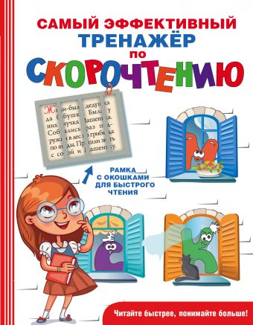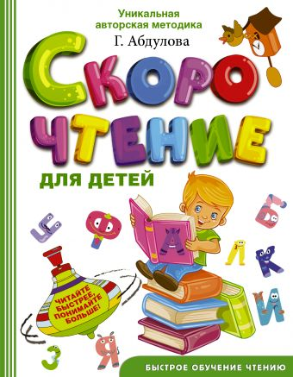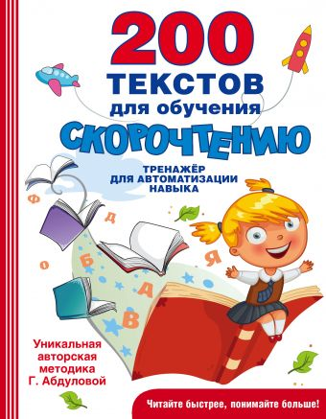

- Чтобы ребенок быстрее начал читать, сначала нужно его научить слышать и произносить звуки. Обычно знакомят с гласными звуками, затем осваивают несколько самых распространенных согласных — «м», «п». И сразу переходят к соединению звуков в слоги и простые слова «папа», «мама» и т.д.
- Ребёнок может заменять буквы при чтении. Это связано с тем, что изначально буквы не были хорошо изучены, он их просто путает. Помогут упражнения, нацеленные на анализ формы буквы: на что похожа, во что можно превратить. Если ребёнок не может прочитать длинное слово целиком и начинает читать его по слогам, поработайте со скороговорками. Они помогут научиться проговаривать слова быстро и чисто.
- Часто проблема в том, что ребёнок, да и взрослый, не видит слова целиком и придумывает окончания, особенно в длинных словах. Срабатывает смысловая догадка. В этом случае поможет таблица Шульте. Она направлена на расширение поля зрения. (ищите таблицу в книге «Самый эффективный тренажер по скорочтению»)
- Иногда ребёнок читает так, как пишется, то есть использует орфографическое чтение. Это связано с тем, что его не научили правильно произносить звуки и узнавать буквы, слова. Чаще играйте со словами. Например, показывайте карточку с картинкой и подписью. У ребенка должно сложиться четкое представление, образ слова.
- Нередко ребёнок теряет строчки или пропускает слова. Основная проблема в этом случае — невнимательность. В этом возрасте ещё недостаточно развито произвольное внимание, концентрация возможна лишь на 5-10 минут. Поэтому во время занятий важно, как можно чаще менять задания. Также в этом случае помогает приём «шторка». Лист бумаги закрывает слова, не дает вернуться к прочитанному и помогает удерживать внимание на конкретном фрагменте текста.
- Достаточно сложная проблема — регрессия, или возвратное чтение. По статистике большинство из нас тратят до 60% времени на повторное чтение. Избавиться от этой привычки поможет тренировка внимания, в том числе с помощью приема «шторка».
- Часто встречается ситуация, когда ребёнок не умеет читать про себя. Его постоянно заставляют читать вслух! Обычно считают, что так он лучше поймёт текст. Но это неверно! За понимание отвечает совсем другая зона мозга, и когда мы читаем про себя, качество чтения намного выше.
- Возможно, вы замечали, что ребёнок судорожно набирает воздух перед чтением вслух, затем начинает тараторить, воздух быстро заканчивается. Чтобы этого избежать, важно поставить речевое дыхание: вдыхать через нос, выдыхать медленно через рот, не зажимать диафрагму и при этом не сутулиться.
- Учите ребёнка замечать личный прогресс, сравнивать себя с самим собой. Для этого полезно использовать дневник успеха, ежедневно вносить записи, чертить график.
- Создайте во время занятий веселую, доброжелательную атмосферу, предложите заниматься во дворе или в парке. Не перегружайте ребенка. Занимайтесь регулярно по 15-30 минут в день, и вы увидите значительные результаты уже через месяц!

